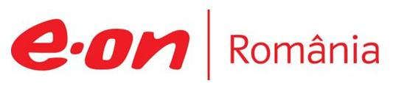

11 octombrie 2019

RAPORT ZILNIC

În scopul unei mai bune colaborări, vă rugăm să ne semnalaţi eventualele neplăceri şi să ne oferiţi sugestii pe care le consideraţi necesare creşterii calităţii serviciului de monitorizare.

Informaţii burtiere
În cadrul emisiunii “Dosar de politician” de la ora 21:00, de pe B1TV, următoarele informaţii au fost vizibile pe burtieră:
- UE a consumat 265 mld metri cubi de gaz în T2 2019.* 45% din gazul importat de UE provine din Rusia.* UE a consumat 753 TWH de electricitate în T2 2019.*

1.Ştiri şi emisiuni din domeniul gazelor

Calificativ:  NEUTRU |  | EuropaFM-18:02  1min 16s
În prima şedinţa de Guvern de după moţiunea de cenzură câteva zeci de milioane de lei au fost împărţite pentru furnizarea căldurii în mai multe oraşe, printre care Focşani, Tulcea şi Drobeta Turnu Severin. În Focşani, societatea de termoficare are datorii de 15 milioane de lei către Engie, pentru gazele livrate.

AUDIO EuropaFM

Calificativ:  NEGATIV | Investigaţie pe piaţa gazelor | RealitateaTV-20:29  1min 32s
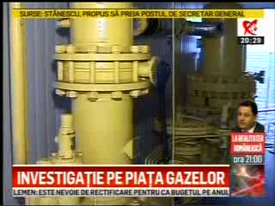 | Doi mari distribuitori de pe piaţa gazelor sunt anchetaţi deoarece au impus tarife prea mari de racordare la reţea, potrivit preşedintelui Consiliului Concurenţei, Bogdan Chiriţoiu. Acesta a declarat că sunt foarte multe cazuri în care clienţii au plătit preţuri exagerat de mari la gaze. În plus. acesta spune că cei 2 distribuitori au primit deja raportul investigaţiei şi aşteaptă să vadă dacă se consideră vinovaţi sau nu. Cei doi distribuitori riscă o amendă de până la 10% din cifra de afaceri.  VIDEO RealitateaTV

Calificativ:  NEUTRU | Deficitul şi inflaţia, pe cai mari | RealitateaTV-19:10  2min 07s
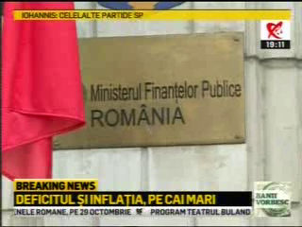 | Legea offshore şi OUG 114 , adoptate de guvernarea PSD în ultimii 3 ani, au alungat investitorii din Marea Neagră şi au făcut ca preţul gazului din România să fie mai mare decât al vecinilor.  VIDEO RealitateaTV

2.Ştiri şi emisiuni din domeniul energiei

Calificativ:  NEUTRU | Actualitatea Românească | B1TV-21:00
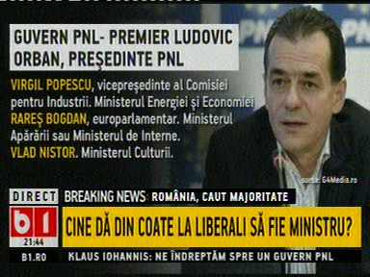 | În cadrul emisiunii „Actualitatea Românească” de pe postul B1TV, s-au discutat următoarele subiecte:  - Moderatoarea emisiunii spune că în viitorul Guvern, e posibil ca Virgil Popescu să se ocupe de Ministerul Energiei şi al Economiei, care vor fi comasate.

Calificativ:  NEUTRU | Punctul de întâlnire | Antena3-19:00
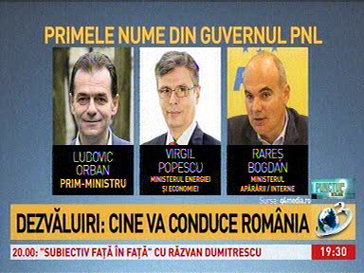 | În cadrul emisiunii „Punctul de întâlnire” de pe postul Antena3, s-au discutat următoarele subiecte:  - Într-un material difuzat în cadrul emisiunii se spune că în PNL au început să fie vehiculate primele nume de miniştri care ar putea face parte din noul Guvern condus de Ludovic Orban. Deputatul Virgil Popescu e posibil să fie propus la Ministerul Energiei şi al Economiei, în cazul în care cele 2 vor fi comasate.

Nu au fost ştiri de interes pe canalele radio.

